**江苏省仪征中学2024-2025学年度第二学期高一政治导学案**

**必修四 第9课 发展中国特色社会主义文化**

**9.1文化发展的必然选择**

研制人：王晨洁 审核人：解晓玲

班级： 姓名： 学号： 授课时间：

**【课标要求】**

**【导学】**

**一、学科素养目标**

政治认同：认同中国特色社会主义文化,坚持走中国特色社会主义文化发展道路。

科学精神：理解中国特色社会主义文化发展道路的历史必然性。

公共参与：积极投入中国特色社会主义文化建设。

**二、基础知识**（自学时请在对应位置做好笔记）

**1.马克思主义的传入对中华文化发展的影响**

**（1）共产党诞生：**十月革命一声炮响，给中国人民送来了马克思列宁主义，以马克思主义为指导的中国共产党应运而生。

**（2）指明文化发展方向：**中国共产党诞生后，把为人民谋幸福、为民族谋复兴写在自己的旗帜上，从根本上解决了中国的前途和命运问题，为中华文化发展指明了社会主义方向。

**（3）★转折点：**马克思主义传入中国，是中华民族由衰微走向重振的重要转折点。

**（4）文化发展进入新时期：**中国共产党自成立以来，就以马克思主义为指导思想，肩负起实现中华民族伟大复兴的历史使命。

**2.中国共产党对中华文化发展的贡献**

①中国共产党从成立之日起，既是中国先进文化的积极引领者和践行者，又是中华优秀传统文化的忠实传承者和弘扬者。

②在五千多年文明发展中孕育的中华优秀传统文化，中国共产党领导人民在革命、建设、改革中创造的革命文化和社会主义先进文化，积淀着中华民族最深层的精神追求，代表着中华民族独特的精神标识。

**3.革命文化和社会主义先进文化**

**（1）革命文化的作用：**革命文化承载着党和人民对国家独立、民族解放、人民幸福的不懈追求，是中国革命的精神标识。

**（2）社会主义先进文化：**

①领导核心：中国共产党

②指导思想：以马克思主义为指导

③为谁服务：为人民服务、为社会主义服务

④基本方针：百花齐放、百家争鸣

⑤前进方向：牢牢把握先进文化的前进方向，大力发展面向现代化、面向世界、面向未来的，民族的科学的大众的社会主义文化

⑥发展目的：推动社会主义精神文明和物质文明协调发展，不断铸就中华文化新辉煌

**4.中国特色社会主义文化**

**（1）形成：**源自于中华民族五千多年文明历史所孕育的中华优秀传统文化，熔铸于党领导人民在革命、建设、改革中创造的革命文化和社会主义先进文化，植根于中国特色社会主义伟大实践。

**（2）内涵：**以马克思主义为指导，坚守中华文化立场，立足当代中国现实，结合当今时代条件，发展面向现代化、面向世界、面向未来的，民族的科学的大众的社会主义文化，构筑中国精神、中国价值、中国力量，为人民提供精神指引。

**5.文化生命力的判断标准**

看一种文化有没有生命力，就是要看它是不是代表先进文化发展的方向，就是要看它有没有生存发展的实践土壤，人民有没有对它的需求。

**6.走中国特色社会主义文化发展道路的原因**

**（1）必要性（决定因素）：**

①人民利益：是由人民群众根本利益决定的

②性质宗旨：是由中国共产党的性质宗旨决定的

③制度道路：是由我国社会制度、发展道路决定的

④文化发展：是由继承和创新中华优秀传统文化、弘扬革命文化、发展社会主义先进文化的要求决定的

⑤自身规律：是由我国文化自身发展规律决定的

**（2）重要性（意义）：**

只有走中国特色社会主义文化发展道路，才能建设社会主义文化强国，才能与中国特色社会主义事业“五位一体”总体布局相适应，与建设富强民主文明和谐美丽的社会主义现代化强国目标相衔接，与我国深厚的文化底蕴和丰富的文化资源相匹配。

【拓展探究】

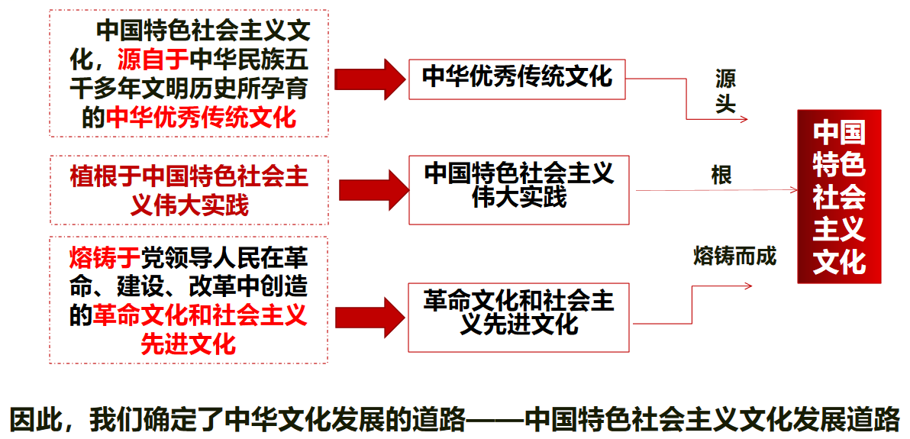

**【导思】**

1. **议题探究**

**1.结合教材内容和中国近代史知识完成下面表格，并分析为何上述主张都不能让中华文化走向复兴。**

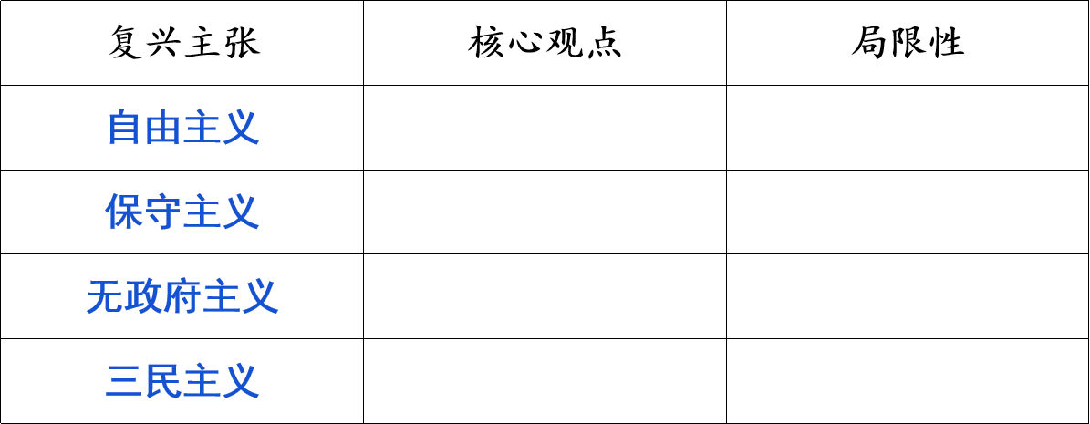

1. 观看视频《十月革命一声炮响》和《新文化运动》，联系所学历史知识，说一说马克思主义的传入对中华文化发展的影响？
2. 观看视频《中国共产党成立》，中国共产党对中华文化发展的贡献有哪些？

视角一：一定的社会制度和发展道路，就孕育和滋养与之相应的文化。

视角二：如果抛弃优秀传统文化、割裂民族文化血脉，文化发展就会像无根浮萍、断线风筝，迷失方向。

视角三：每个民族和国家的文化都有其自身的特性，从而形成了世界文化的多样性。

视角四：当前，我国文化整体实力和国际影响力与我国国际地位还不相称，与我国深厚的文化底蕴还不相称。

**运用所学的知识，综合上述视角，进一步阐明“必须坚持中国特色社会主义文化发展道路”的道理。**

1. **知识体系建构**

**【导练】**

**一、易混辨析**

1.文化的传承与创新，从根本上为中华文化发展指明了社会主义方向。（     ）

2.民族特色文化是文化发展的必然选择。（     ）

3.中国共产党把以人民为中心、实现共产主义写在自己的旗帜上，为中华文化发展指明了社会主义方向。(     )

4.中国特色社会主义文化植根于中华民族五千多年文明历史所孕育的中华优秀传统文化。(      )

5.看一种文化有没有生命力，就是要看它是不是具有经济价值。(      )

**二、当堂检测**

1．中国特色社会主义道路的形成和发展过程，是中国共产党人持续推进马克思主义中国化的过程。改革开放40多年来，我们党反复倡导和强调的解放思想、实事求是、与时俱进、求真务实等思想方法，都是中华优秀传统文化的重要内容，同时也彰显了马克思主义的理论品格。由此可见（      ）

①马克思主义传入中国标志着中华民族由衰微走向复兴②中华民族独特的精神标识是中华优秀传统文化

③中国共产党是中国先进文化的积极引领者和践行者④中国共产党是中华优秀传统文化的传承者和弘扬者

A．①② B．①③ C．②④ D．③④

2.党的十九届五中全会通过的《中共中央关于制定国民经济和社会发展第十四个五年规划和2035年远景目标的建议》，明确提出到2035年建成文化强国的战略目标，强调在“十四五”时期繁荣发展文化事业和文化产业，提高国家文化软实力，推进社会主义文化强国建设。建设社会主义文化强国（       ）

①要把文化产业作为中华民族的精神火炬        ②是实现中华民族伟大复兴的必然要求

③是我国在“十四五”时期的中心任务            ④要走中国特色社会主义文化发展道路

A．①② B．①③ C．②④ D．③④

3．社会文化多样性不排斥正确的思想导向，而且更加重视正确的思想导向。马克思主义是引领中国先进文化前进方向永不褪色的旗帜。在新阶段，发展中国特色社会主义文化，必须(　　)

①坚持习近平新时代中国特色社会主义思想    ②深入推进马克思主义中国化时代化大众化

③以党的指导思想的一元化代替文化多样性    ④坚持百花齐放、百家争鸣

A．①② B．③④ C．②④ D．①③

4．2023年10月，在全国宣传思想文化工作会议上首次提出了习近平文化思想。会议提出，习近平文化思想既有文化理论观点上的创新和突破，又有文化工作布局上的部署要求，明体达用、体用贯通，明确了新时代文化建设的路线图和任务书。“明体达用、体用贯通”是中国传统哲学智慧，也具有丰富的现代意义。由此可见，习近平文化思想( )

①为我们担负起新的文化使命提供了强大思想武器和行动指南

②是发展社会主义先进文化，建设社会主义文化强国的现实路径

③强调发展社会主义文化产业，必须保证人民群众基本文化权益

④坚持守正创新，赓续历史文脉，谱写了中华优秀文化的当代华章

A.①② B.①④ C.②③ D.③④

5．从中央广播电视台公布2024年春节联欢晚会主题为“龙行龘龘，欣欣家国”开始，“龙行龘龘”一词被人们广泛关注。据《康熙字典》记载，“龘”出自第一部楷书字典《玉篇》，音为“（da）”，形容龙腾飞的样子，昂扬而热烈。作为一个生僻字，它几乎没有被实际使用过，但是中国文字文化积淀深厚，类似的生僻字都在典籍中留了下来。今人从浩如烟海的字典中把它们打捞出来，赋予其新的时代意义，体现了中华民族对生活蒸蒸日上的美好愿望。可见“龙行龘龘”( )

①增强文化包容，成为中华民族共同的价值追求 ②对接时代需求，为历史古韵赋予时代风华

③跨越时空局限，生动展现中华优秀传统文化的魅力 ④创新文化内涵，昭示中华文化的发展方向

A.①② B.②③ C.②④ D.③④

6．红色资源承载着我国艰苦的革命历史，蕴含着厚重的革命文化和百折不挠的革命精神。近年来，多个省份积极推动“红色资源保护立法”。从中央顶层设计到地方性立法，到各相关职能部门，对于推动形成革命文物、英烈纪念设施等红色资源保护合力形成了高度共识。保护红色资源旨在( )

①传承红色基因，从理想信念中汲取前行的力量 ②奏响主旋律，发挥主流价值观的导向作用

③继承发展中华优秀的传统文化 ④促进当地社会主义文化产业健康有序发展

A.①② B.①④ C.②③ D.③④

7．党的十八大以来，面对世界范围内思想文化相互激荡、我国社会思想观念深刻变化的时代趋势，以习近平同志为核心的党中央把宣传思想文化工作摆在治国理政的重要位置，推动新时代宣传思想文化事业取得历史性成就。在这一历史进程中，习近平总书记在新时代文化建设方面提出一系列新思想新观点新论断，形成了习近平文化思想。由此可见( )

①党对中国特色社会主义文化建设规律的认识达到新高度

②马克思主义的开放性决定了习近平文化思想的丰富内涵

③习近平文化思想能够为担负新的文化使命提供行动指南

④习近平文化思想融通中外，展现出开放包容的胸襟格局

A.①③ B.①④ C.②③ D.②④

**【导悟】写下这节课的所得和依旧存在的疑惑**

|  |
| --- |
|  |